Panduan Username Dan Password Koordinator



Panduan Username Dan Password Dosen

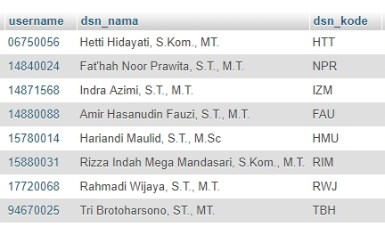

Panduan Username Dan Password Mahasiswa

